1 день | «О, спорт, ты – жизнь!» Диагностика здоровья.
2 день | Подвижные игры на свежем воздухе «Игры детей мира» футбол
3 день | Подвижные игры на свежем воздухе «Игры детей мира» пионербол
4 день | Подвижные игры на свежем воздухе «Игры детей мира»
5день | «День шахматистов-шашистов» Шахматно-шашечный турнир.
6 день | КАЗАКИ-РАЗБОЙНИКИ
7 день | Подвижные игры на свежем воздухе
8 день | Игра «Что, где, когда»(из истории Олимпийских игр)
9 день | Игра-соревнование «Эстафетный бег»
10 день | ПОИСК СОКРОВИЩ
11 день | Веселые старты
12 день | Турнир по бадминтону
13 день | Турнир по футболу
14 день | Турнир по пионерболу
15 день | Турнир по волейболу
16 день | Побег из Алькатраза
17 день | «О, спорт, ты – жизнь!» Диагностика здоровья
18 день

Игры детей мира
ПОЖАРНАЯ КОМАНДА
Германия
Играют 10 и более человек.
Стулья по числу игроков устанавливаются по кругу, спинками внутрь. Играющие (пожарные) прохаживаются вокруг этих стульев под звуки музыки (удары бубна, барабана). Как только музыка замолкает, игроки должны положить на стул, около которого остановились, предмет одежды. Игра продолжается. Когда каждый участник снимет 3 предмета (они оказываются на разных стульях), звучит сигнал тревоги: «Пожар!». Игроки должны быстро отыскать свои вещи и надеть их. Кто быстрее всех оденется, становится победителем.
АФРИКАНСКИЕ САЛКИ ПО КРУГУ
Танзания
Играют 10 и более человек.
Инвентарь: лист от дерева.
Игроки встают в круг лицом к центру. За их спинами ходит водящий и дотрагивается до ладоней игроков листом. Затем он кладёт лист кому-нибудь в руку и бежит. Игрок с листом – за ним. Если водящий пробежит круг и его не догонят, он встанет на свободное место, а преследовавший его игрок становится новым водящим.
ПОЕЗДА
Аргентина
Играют 7 и более человек.
Инвентарь: свисток.
Каждый игрок строит себе депо: очерчивает небольшой круг. В середине площадки стоит водящий – паровоз. У него нет своего депо. Водящий идёт от одного вагона к другому. К кому он подходит, тот следует за ним. Так собираются все вагоны. Паровоз неожиданно свистит, и все бегут к депо, паровоз тоже. Игрок, оставшийся без места, становится водящим – паровозом.
БОЛЬНАЯ КОШКА
Бразилия
Играют более пяти человек.
Ход игры. Один игрок – это здоровая кошка, которая старается поймать всех остальных. Каждый игрок, которого запятнали, должен положить руку точно на то место, где его запятнали. Он становится тоже кошкой, но больной и помогает здоровой кошке при ловле. Больная кошка может пятнать только здоровой рукой. Игрок, которого не запятнали, побеждает. Он становится здоровой кошкой на следующий круг.

КАНАТАХОДЦЫ
Узбекистан
Играют 5 и более человек. Ход игры. На площадке ребята чертят прямую линию длиной 6-10 метров. Надо передвигаться по ней, как по канату. Разрешается держать руки в стороны. Проигрывают те ребята, которые сойдут с черты – «слетят с каната». Правила.
1. Один из игроков следит за «канатоходцами».
2. Тот, кто сошёл с «каната», становится наблюдателем.
ПОТЯГ
Белоруссия
Играют 10 и более человек.
Ход игры. Участники игры делятся на две равные группы. Игроки каждой группы держатся друг за друга и образуют одну цепь при помощи согнутых в локтях рук.
Впереди цепи становятся более сильные и ловкие участники – «заводные». Став друг против друга, «заводные» также берут друг друга за согнутые в локтях руки и тянут каждый в свою сторону, стараясь или разорвать цепь противника, или перетянуть её за намеченную линию.
Правило. Тянуть начинают точно по сигналу.
ОДИН В КРУГЕ
Венгрия
Играют 5 и более человек.
Инвентарь: мяч.
Ход игры. Игроки становятся в круг и перебрасывают большой лёгкий мяч друг другу, пока кто-то не ошибётся и не уронит его. Этот игрок выходит в круг и становится посередине. Игроки продолжают перебрасывать мяч, но стараются, чтобы его не схватил стоящий в центре, а мяч попал в него. Если всё же центральному игроку удаётся поймать мяч, то он может бросить его в любого. В кого попадёт, тот занимает его место.
Игра становится интереснее, если идёт в хорошем темпе и быстрой передачей удаётся заставить хорошенько повертеться и попрыгать стоящего в центре.
ШАРИК В ЛАДОНИ
Бирма
Играют не менее 6 человек.
Инвентарь: шарик или камешек.
Ход игры. Игроки выстраиваются в шеренгу на расстоянии 30-40 см друг от друга. Вытянутые руки с раскрытыми ладонями держат за спиной. Один из игроков стоит за их спинами. У него в руке шарик или камешек. Идя вдоль шеренги, он делает вид, будто хочет опустить шарик в чью-нибудь ладонь. Игроки не должны оглядываться. Наконец он опускает шарик в чью-то руку. Игрок, получивший шарик, неожиданно вырывается из шеренги. Соседи справа и слева должны схватить его (или осалить) прежде, чем он двинется с места. Но при этом они не имеют права сходить с линии. Если им не удастся его схватить, он может вернуться на место, и игра продолжается. Если его схватят, он меняется местами с ведущим.
НАЙДИ ПЛАТОК!
Австрия
Играют четверо и более человек.
Инвентарь: платок.
Ход игры. Игроки выбирают водящего, который прячет платок, а остальные в это время зажмуриваются. Платок прячут на небольшой территории, которую заранее отмечают. Спрятав платок, игрок говорит: «Платок отдыхает».
Все начинают искать, поиски направляет спрятавший. Если говорит «тепло», идущий знает, что он близко от места, где находится платок, «горячо» - в непосредственной близости от него, «огонь» - тогда надо брать платок. Когда ищущий удаляется от того места, где спрятан платок, то водящий предупреждает его словами «прохладно», «холодно». Тот, кто найдёт платок, не говорит об этом, а незаметно подкрадывается к игроку, который к нему ближе всего, и ударяет его платком. В следующем туре он и будет прятать платок.
ЛЕВ И КОЗА
Афганистан
Играют 10-20 человек.
Инвентарь: маски льва и козы.
Ход игры. Выбирают «льва» и «козу». Остальные игроки, взявшись за руки, образуют круг. «Коза» стоит внутри круга, «лев» - за кругом. Он должен поймать «козу». Играющие свободно пропускают «козу», а «льва», наоборот, задерживают.
Игра продолжается до тех пор, пока «лев» не поймает «козу». В случае удачи они обмениваются ролями или выбирается другая пара.
А НУ-КА, ПОВТОРИ!
Конго
Играют четыре и более человека.
Ход игры. Игроки становятся полукругом, в центре стоит водящий. Время от времени он делает какое-то движение: поднимает руку, поворачивается, наклоняется, топает ногой и т.д. Все игроки должны точно повторить его движение. Если игрок ошибается, то водящий занимает его место, а игрок становится водящим. Если одновременно ошибутся несколько человек, то водящий сам выбирает, кто займёт его место.
БАЛТЕНИ
Латвия
Играют пять и более человек.
Инвентарь: палка.
Ход игры. Игроки ложатся на траву лицом вниз (по кругу голова к голове) и закрывают глаза. Водящий бросает балтени – обтёсанную палку длиной 50 см – в кусты или заросли так, чтобы её не сразу можно было найти. По сигналу водящего все быстро вскакивают и бегут искать палку. Тот, кто нашёл её первым, становится водящим.
ДОБРОЕ УТРО, ОХОТНИК!
Швейцария
Играют 10-15 человек.
Ход игры. Игроки становятся в круг, выбирают охотника, который ходит за спинами игроков. Неожиданно он прикасается к плечу игрока. Тот, до кого дотронулись, поворачивается и говорит: «Доброе утро, охотник!», и тут же идёт по кругу, но в направлении, противоположном тому, куда идёт охотник. Обойдя полкруга, они встречаются, игрок вновь произносит: «Доброе утро, охотник!». И оба бегут, чтобы занять пустое место в круге. Тот, кто не успел это сделать, становится охотником.
ХРОМАЯ УТОЧКА
Украина
Играют 10 и более человек.
Играют пять и более человек.
Ход игры. Обозначают границы площадки. Выбирается «хромая уточка», остальные игроки размещаются произвольно на площадке, стоя на одной ноге, а согнутую в колене другую ногу придерживают сзади рукой. После слов «Солнце разгорается, игра начинается» «уточка» прыгает на одной ноге, придерживая другую ногу рукой, стараясь осалить кого-нибудь из играющих. Осаленные помогают ей осалить других. Последний неосаленный игрок становится «хромой уточкой».
Правило. Игрок, ставший на обе ноги или выпрыгнувший за пределы площадки, считается осаленным.
СТАТУЯ
Армения
Играют 5-20 человек.
Ход игры. Игроки делятся на ловцов и убегающих. На каждые 5 человек назначают одного ловца, на 20 человек – четверых ловцов. По назначению руководителя ловцы выходят за пределы поля, а убегающие свободно располагаются на площадке. По сигналу ловцы преследуют остальных игроков, стремясь одного из них осалить. Осаленный должен тут же остановиться (замереть на месте), в том положении, в котором его осалили. Того, кто замер, может «освободить» любой игрок, коснувшись его. Игра заканчивается, когда будут осалены все игроки. После этого выбирают новых ловцов, и игра продолжается.
Правило 1. Осаливать игрока можно, коснувшись ладонью любого места тела, кроме головы.
Правило 2. Убегающий, по инерции выбежавший за пределы поля, считается выбывшим из игры.
ЛОВИ МЕШОК!
Игра индейцев Аляски
Играют 8 и более человек.
Инвентарь. Мешочек, наполненный песком (весом 200 г для 5-6-летних; 400 г – для старших).
Ход игры. Игроки встают в круг и бросают друг другу мешочек. Кто не поймает мешочек, тот выходит из игры. Выигрывает тот, кто остался в кругу.
Вариант. При бросании мешочка можно назвать первый слог какого-нибудь слова, и ловящий должен закончить, например: вес-на, цве-ток и т.п.

Просто подвижные игры
ЛИСА И ЗАЙЧИК
Дети стоят в кругу. Двум из них, стоящим напротив, дают игрушки: одному — лису, другому — зайца. По сигналу дети начинают передавать эти игрушки по кругу. Заяц «убегает», а лиса его «догоняет».
СОБЕРИ КОЛОСКИ
Чтобы новый хлеб испечь, пышен и высок,
Надо в поле уберечь каждый колосок!
Участники игры с завязанными глазами должны за определенное время (одну минуту) собрать как можно больше "колосков". В качестве "колосков" используются кегли, которые собираются в небольшого размера пластмассовое ведро.

КАЗАКИ-РАЗБОЙНИКИ
Дети разбиваются на две команды: команду казаков и команду разбойников. "Разбойникам" надо за определенное время спрятаться самим на оговоренной территории и спрятать "клад": какую-то игрушку, предмет, конфету. После этого "казаки" разбегаются по двору в поисках всех "разбойников" и"клада".
Чтобы сбить с толку и запутать "казаков", "разбойникам" разрешается рисовать на заборах, асфальте и стенах стрелки.
После удачных поисков команды меняются местами.
ПОИСК СОКРОВИЩ
Можно играть группой или вдвоем. Один человек прячет какую-то вещь, любимую ребенком, например, мягкую игрушку или конфету. По квартире надо расклеить карточки с подсказками, капример "Ищи меня в спальне", "Ты найдешь меня возле дивана" и так далее.
СИМОН ГОВОРИТ
Играют группой.
Ведущий:
- Симон говорит... (любое движение, например, "прыгать", "поднять руки в верх", "сесть на пол").
Дети должны выполнить движение.
Если ведущий просто скажет: "Прыгать!", то дети должны заметить, что нет слов "Симон говорит" это и не выполнять движение, а сказать ведущему: "Нам Симон не говорил!"
П Р И М Е Р.
Ведущий:
- Симон говорит: "Покрутитесь на одном месте!"
Дети все крутятся.
Ведущий:
- Бегайте по кругу!
Дети:
- Симон нам не говорил!
Тот, кто побежал, выходит из игры или должен замереть на месте и пропустить ход. Играть надо быстро.
Эта игра развивает внимательность.
КОЛЕЧКО
Игроки становятся в нескольких шагах перед какой-нибудь стеной, напротив них - ведущий. Игроки держат ладошки "лодочкой" перед собой, а ведущий в своих (тоже сложенных "лодочкой") ладошках прячет колечко. Подходя к каждому игроку, он делает вид, что именно ему в руки вкладывает колечко (медленно проводит своей "лодочкой" между руками игрока).
Ведущий обходит всех игроков, отходит в сторону и говорит: "Колечко, колечко, выйди на крылечко!" Тот, у кого колечко, должен выбежать, чтобы его не схватили, и коснуться рукой стенки. Если сможет, то он становится ведущим, а ведущий - игроком.
Побег из Алькатраза
Подготовка: для каждого игрока подготавливается табличка с пятизначным номером, которую можно прикрепить булавкой или скотчем на спине игроков.
Работники: на каждую команду понадобится по одному вожатому. Вожатый организует укрытие.
На каждого вожатого потребуется по листу бумаги и ручке.
Игровые группы: количество команд не ограничено. Каждая команда должна состоять из 6-10 игроков.
Район игровых действий: участок леса или часть территории лагеря, с хорошими возможностями спрятаться. Команды со своими вожатыми равномерно распределяются в районе игры.
Продолжительность игры: примерно 45-60 минут.
Цель игры: смысл игры состоит в том, чтобы разузнать номера игроков из других команд и сообщить номер и его имя вожатому, не выдав при этом свой собственный номер.
Правила игры: каждому игроку прикрепляется на спину табличка с номером. Вожатый записывает имя игрока и его номер. Игроки, снявшие свой номер или номер других игроков, выходят из игры. Если игрок потерял свой номер, то он получает у работника новый номер. Имя и номер вновь фиксируются. (Так как в связи с этим другие команды докладывают об этом игроке многократно и могут получить много очков, то каждый игрок будет заинтересован в том, чтобы не потерять свой номер). Игроки не имеют права обмениваться между собой номерами. Запрещено применять насилие с целью выведать номер другого игрока. (Это означает, что игроков, лежащих на спине, прислоненных к стене дома и т.п., для того, чтобы спрятать свой номер, нельзя перевернуть или отодвинуть силой). Подведение итогов и оценка игры проводятся по окончании игры на основании зафиксированных и названных номеров и имён. За каждый правильно названный номер игрока из другой команды команда получает по 2 очка; за каждый неправильно названный номер команда лишается одного очка.

Арбат

"Арбат" является общелагерным мероприятием. Смысл этой игры заключается в том, чтобыкаждый отряд посетил несколько различных тематических станций. На станциях стоят вожатые. Каждому отряду необходимо пройти все станции и выполнить все задания. Капитану отряда дают маршрутный лист, на котором вожатые станций выставляют оценки. Главное условие этой игры, чтобы все члены отряда по станциям бегали вместе. Вот примеры станций:
1. Шумовой оркестр. Ребятам выдается ведро, половник, большкая крышка от кастрюли, савок и т.д. Им необходимо с помощью этих предметов сыграть, например, песню "В лесу родилась елочка". Главное, чтобы было громко.
2. Танцевальная. Вожатый на этой станции просит весб отряд встать в круг и повторять танцевальные движения. Например, танец маленьких утят.
3. Кричалка. Повторить за вожатым хором кричалку.
4. ЗАГС. Из отряда выбирается пара, которая должна произнести клятву верности, а потом мальчик должен пронести девочку на руках несколько метров.
5. Загадки. Отгадывание загадок.
6. Шарж. Каждый отряд должен нарисовать цветными мелками на асфальте своего вожатого.
7. Песенная. Отряду нужно назвать 10 песен, в которых есть определенное слово, например, лето, море, солнце и т.д.
После того, как все станции пройдены, маршрутный лист сдается организатору для подсчетов.

Веревочный курс

Веревочный курс - это мероприятие, которое напправлено на сплочение коллектива внутри отряда. Как правило, этот курс проводится в первой половине смены. Мы предлагаем Вам примерные задания. Суть заключается втом, что каждый вожатый из одного отряда стоит на какой-либо станции, а второй вожатый бегает с детьми и выполняет задания. Вот какие могут быть станции.
1. Паутина (горизонтальная). Между несколькими деревьями, которые стоят в 2-3 метрах друг от друга натягивается веревка и плетется паутина. Дырки в ней должны быть сделаны таким образом, чтобы можно было в нее наступить ногой и не задеть. Жта паутина натягивается от землм 20-30 см. - примернго на уровне колен. Задача отряда взяться за руки и пройти через всю паутину не зацепив ее. При ошибке задание начинается сначала. Как правило в среднем отряд проходит поутину за 30-50 минут.
2. Паутина (вертикальная). Тоже самое, олько паутина натягивается вертикально. Задача ребят по одному пройти через паутину.
3. Крокодил. Все становятся паровозиком. Одного за другим ребята должно протощить по верху на руках. Иначе говоря, каждый человек должен пройти по всему отряду, а отряд помощь руками протащить.
4. Тростинка. Выбирается тонкая длинная палка или камыш. Задача ребят поднять с земли эту палку над головой используюя только два указательных пальца.
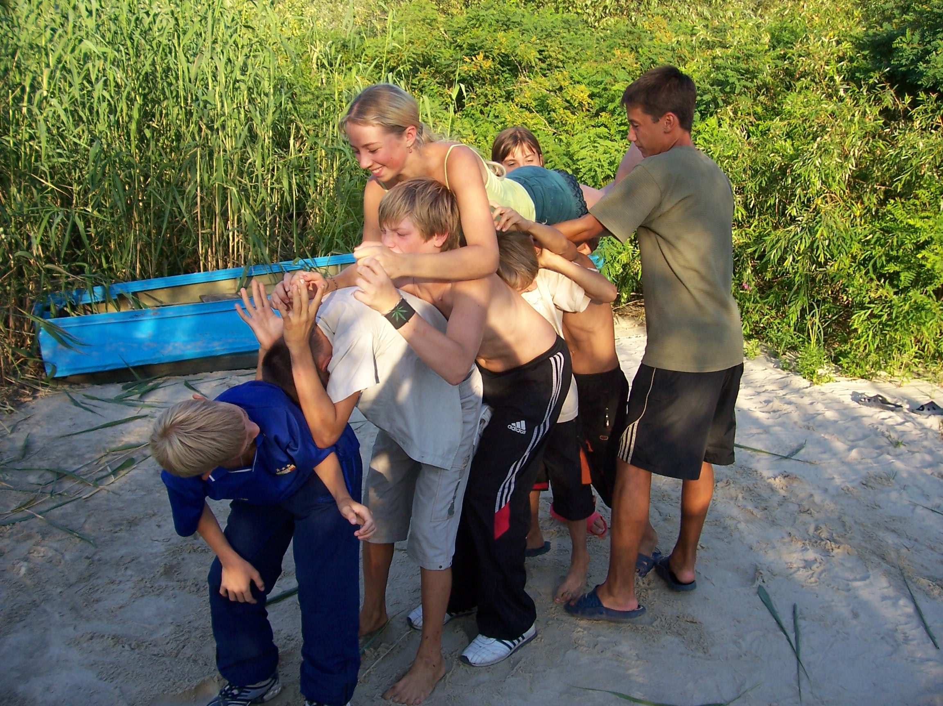

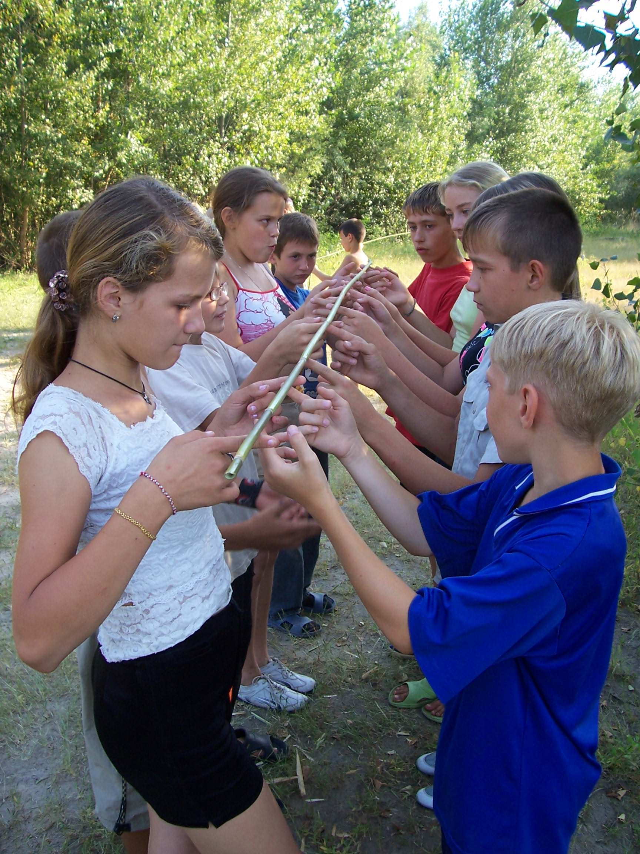
5. Падение. Это задание выявляет степень доверия в отряде. Один человек становися спиной к отряду и должен упасть, а его должны поймать. весть отряд выстраивается сзади в две шеренги и вытягивает вперед руки.
Список может быть еще больше. Главное, чтобы ребята поняли, что они одна команда и могут друг другу доверять.

